Урок № 2.
Тема: Правила поведінки учнів у хімічному кабінеті. Ознайомлення з обладнанням кабінету хімії та лабораторним посудом.
Мета: Ознайомити учнів з правилами безпеки в хімічному кабінеті, правилами поведінки. Познайомити з основними видами лабораторного посуду та основними хімічними операціями
Основні поняття: Техніка безпеки, нагрівальні прилади, кислота, луг.
Демонстрації: нагрівальних приладів, хімічного посуду, розчинів кислот, лугів.
Наочність: Таблиці “Правила техніки безпеки в хімічному кабінеті”.
Презентація «Правила безпечної поведінки в хімічному кабінеті»
Хід уроку.
1.Організаційний момент.
2.Розминка.
“Розпочни свій урок”
Початок справи.. Від цього значною мірою залежить успішне її завершення.
Завдання. Запропонуйте такий початок уроку, який на вашу думку, сприятиме ефективному його проведенню.

Можливо, варто записати тему, з’ясувати проблеми, розв’язання яких пов’язане зі змістом уроку, а ще пригадати ті знання, які є опорними в даній темі.
На яких уроках вас знайомили з правилами техніки безпеки і чому?
2.Повідомлення теми, мети, завдань уроку та мотивація навчальної діяльності.
Ми починаемо вивчати захоплюючу і цікаву науку хімію.
Перш ніж дослід розпочати
Треба правила вивчати.
Про них ви завжди пам’ятайте.
Послухайте і прочитайте.
- В руки речовини не бери!
- Корок клади краєм догори !
- Перевір пробірку, чи ціла !
- На сусіда не направ, бува, як будеш речовини нагрівати!
- Воду в кислоту не можна наливати!
- Дослід за інструкцією проводь!
- Неполадки з вчителем погодь!
- Подружіться із знаннями та вдачею! Й впораєтесь з даною задачею!
Знайомимо учнів з правилами безпечної поведінки в хімічному кабінеті, акцентуючи увагу на тому, що тільки дотримуючись правил безпеки можна вивчити хімію, зберегти здоров’я, та добитись високих результатів.
Знайомимо учнів з лабораторним посудом та правилами поведінки із виробами із скла.
Перегляд комп’ютерної презентації про призначення лабораторного посуду.
Демонстрація дослідів:
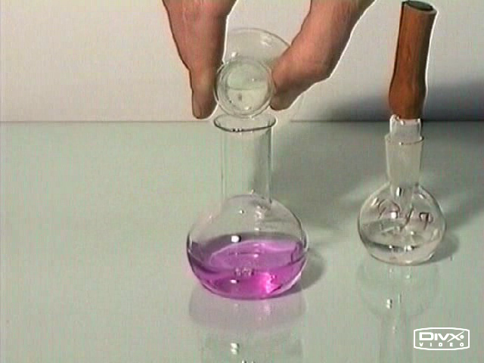
- виявлення кислот та лугів за допомогою індикаторів;

- нагрівання речовин;
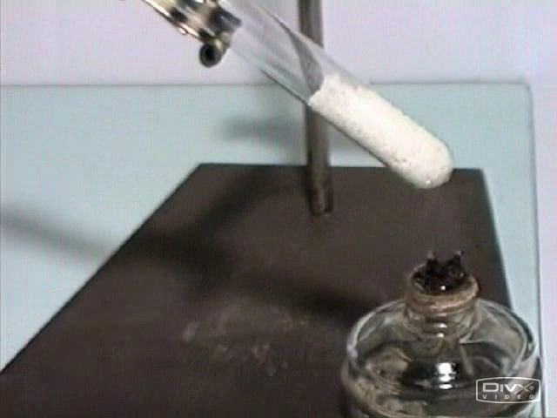
- взаємодія крейди з кислотою; 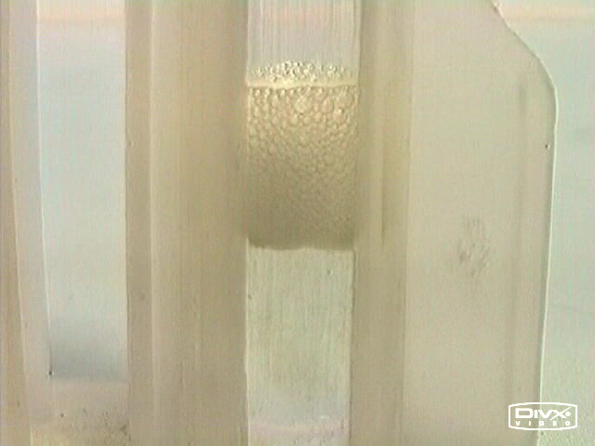
- “молоко з води”. 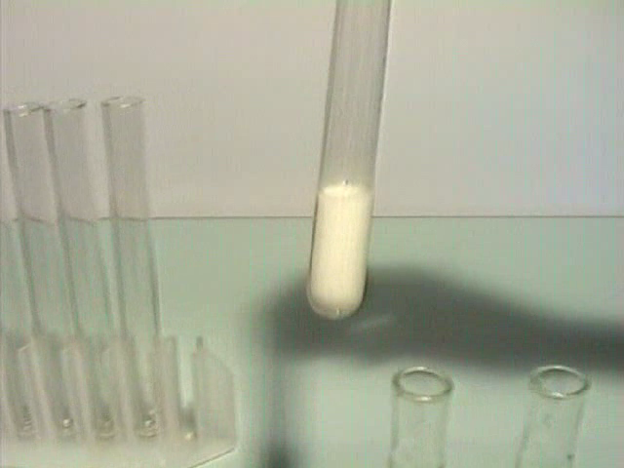
Під час дослідів учні ознайомляться з правилами поводження з кислотами, лугами, нагрівними приладами та лабораторним обладнанням, що використовують на уроках хімії
Після демонстрації проводимо вступний інструктаж з правил техніки безпеки.( Або перегляд презентації «Правила безпечної поведінки в кабінеті хімії»)
Складаємо опорний конспект уроку.
Додаток 1.
3.Відтворення та корекція опорних знань.

Скласти невелике оповідання про те, що могло б статися через недотримання правил безпеки.

4.Повторення та аналіз основних фактів.

Закінчіть речення.
- Не вживайте на робочому столі...(їжу)
- Беріть реактиви в кількостях...(зазначених в інструкції)
- Надлишок узятої речовини ...(не зливайте назад у посудину)
- При нагріванні розчинів у пробірці користуйтесь..(тримачем)
- Отвір пробірки має бути спрямований у бік...( від обличчя працюючих)
- Пробірку нагрівайте...( рівномірно )
- Нюхайте речовини...(обережно)
- В пробірку, де нагрівається речовина не можна... ( заглядати)
- Про непередбачений випадок повідомте...( учителя)
- Посудину, з якої взяли реактив ...(закрийте і поставте на місце)
- Не можна проводити досліди... ( не передбачені інструкцією)
Назвіть лабораторний посуд. Учитель показує, а учні називають лабораторний посуд і розповідають для чого він застосовується.(тестабо презентація
5.Підведення підсумків.
У підсумках наголошуємо, що правила безпеки “писані кров’ю” і неухильне їх дотримання допоможе отримати знання і зберегти здоров’я.
6.Домашнє завдання.

Вивчити правила техніки безпеки в хімічному кабінеті.
Придумати знаки ( аналогічні тим, які є в кабінеті ) до правил техніки безпеки.
Для учнів, що уміють працювати на комп’ютері – підготувати свою презентацію про дотримання правил техніки безпеки.

